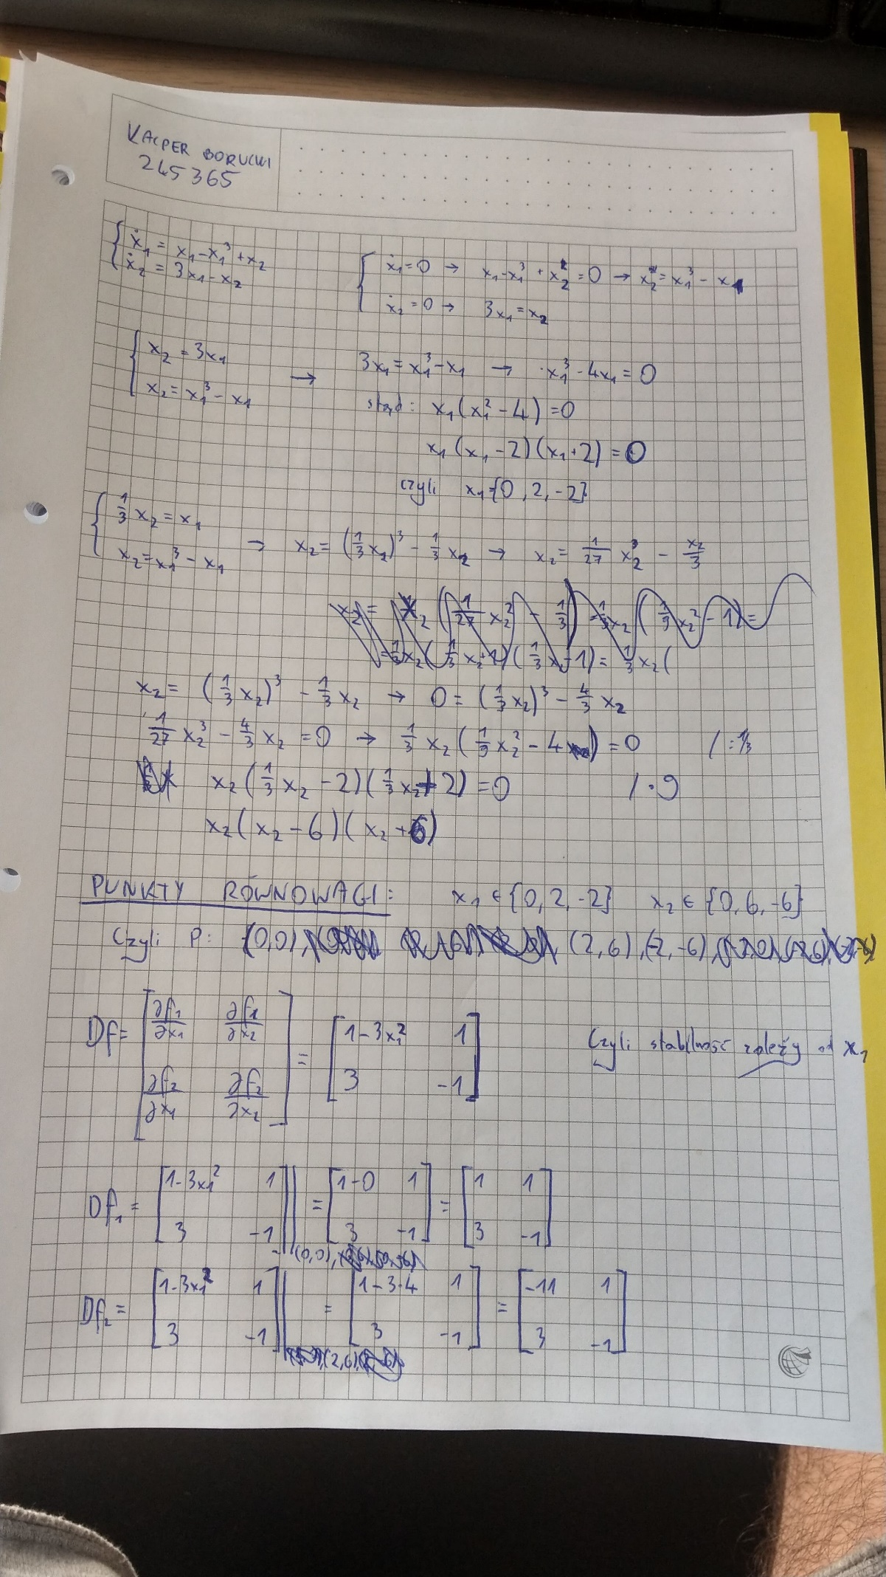

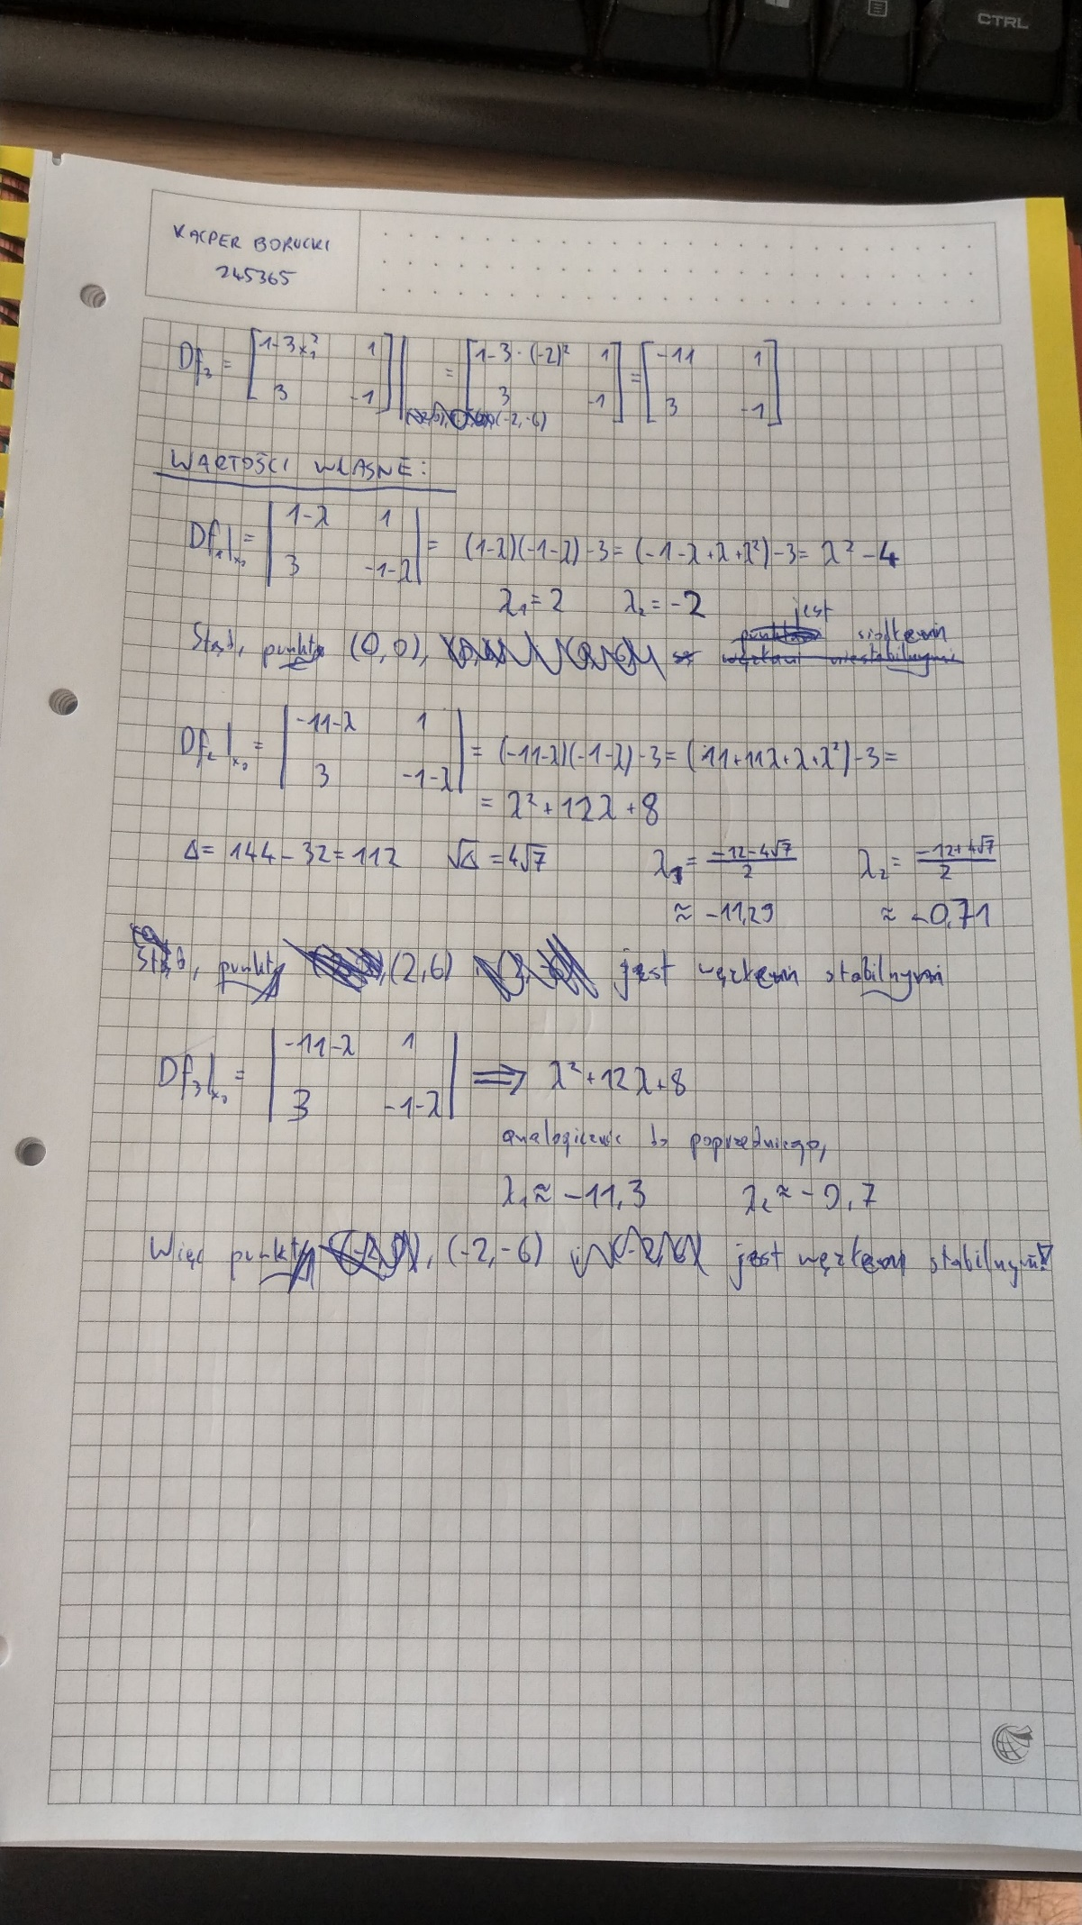

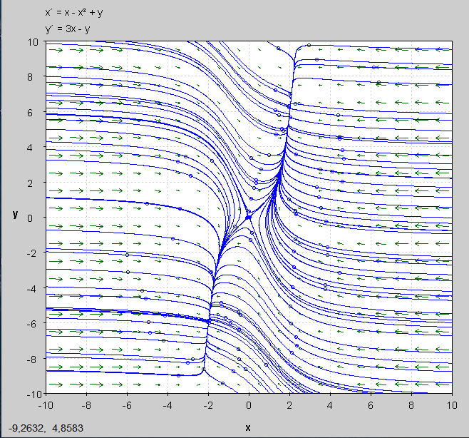

Wykres z programu PPLANE pozwolił na zweryfikowanie wyników obliczeń analitycznych. Można na nim zauważyć, że w punktach (2,6) oraz (-2,-6) znajdują się węzły stabilne, natomiast punkt (0,0) jest punktem siodłowym.